**BBS论坛应用设计**

一、交互设计

1.注册/登录

用户进入首页后，可以在未登录的状态下浏览当前论坛帖子列表。点击注册后，跳出注册页面，允许用户从游客身份转为网站用户身份，注册成功后自动登录，网站右上角“注册／登录”链接转变成“我的”链接，指向用户的个人主页。若点击登录，跳出登录页面，用户输入账号密码，登录成功后网站右上角“注册／登录”链接转变成“我的”链接，指向用户的个人主页。

2.发表新主题

用户进入首页后，点击“发表新主题”链接。若用户为游客状态，跳出提示页面，提示用户先登录。否则进入“发表新主题”页面。在该页面，用户可编辑标题、内容，并提交。提交后自动返回首页。若用户未点击提交直接点击“首页”，则跳出提示页面，提醒用户此时未提交编辑内容，若用户选择继续，则返回首页，否则停留在“发表新主题”页面。

3.查看帖子

用户在登录状态下点击首页某帖子主题时，进入该帖子的详细页面。用户可看到楼主及回帖人信息、父帖及回帖的内容、发表时间，可选择回复某帖或回复本主题。

4.回复本主题

已登录用户在帖子详细信息页面点击主题下方的“回复本主题”链接，进入“回复本主题”页面，在该页面，用户可编辑标题、内容，并提交。内容有500字的字数限制。用户可以调整内容的字体、大小、格式、样式，可以插入表情、复制粘贴，也可以插入源代码。用户点击提交后，跳出提示页面“已提交”，并自动返回帖子详细信息页面。用户可看到自己刚刚更新的回帖。

5.回复某回帖

已登录用户在帖子详细信息页面的某一楼点击“回复”链接，进入“回复”页面。在该页面，用户可编辑标题、内容，并提交。同“回复本主题”一样，用户可采用多种方式编辑内容。用户点击提交后，跳出提示页面“已提交”，并自动返回帖子详细信息页面。

6.删除自己的回帖

在帖子详细信息页面，已登录用户点击自己的回帖右侧的“删除”按钮，跳出提示信息，提示用户确认是否删除。用户确认后，删除回帖，否则返回帖子详细信息页面。

7.发表新主题

已登录用户在首页点击“发表新主题”，进入发表新主题页面，在该页面，用户可编辑标题、内容，并提交。内容有500字的字数限制。点击提交后自动进入新主题帖子的详细信息页面，用户可看到自己提交的父帖、修改时间、回复数等信息。

二、展示设计

1.首页

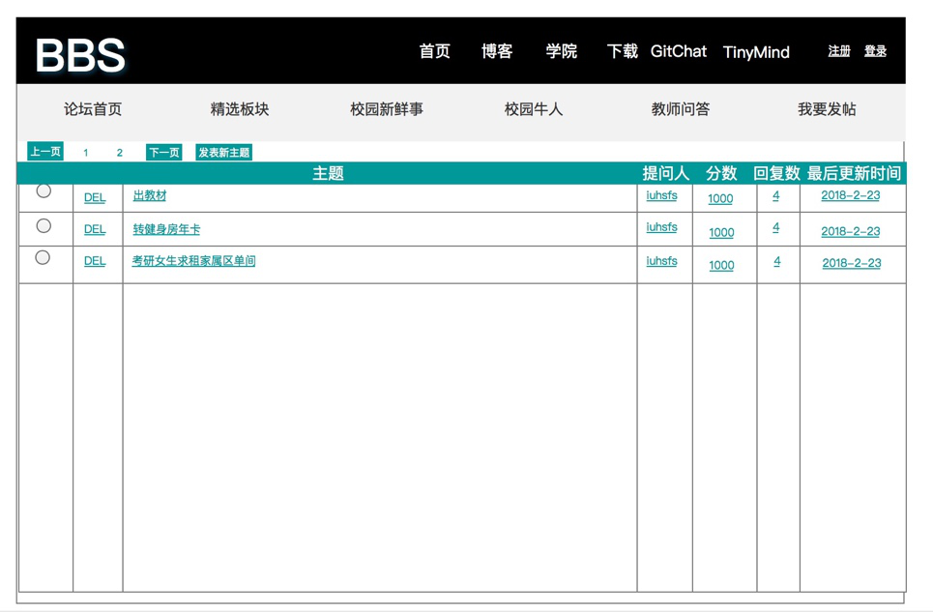

2.帖子详细页面

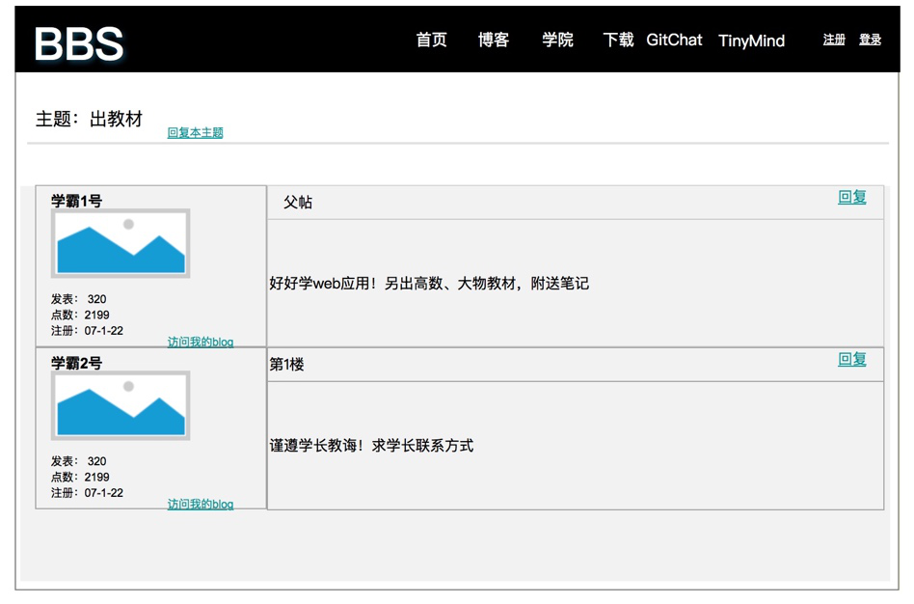

3.回复本主题

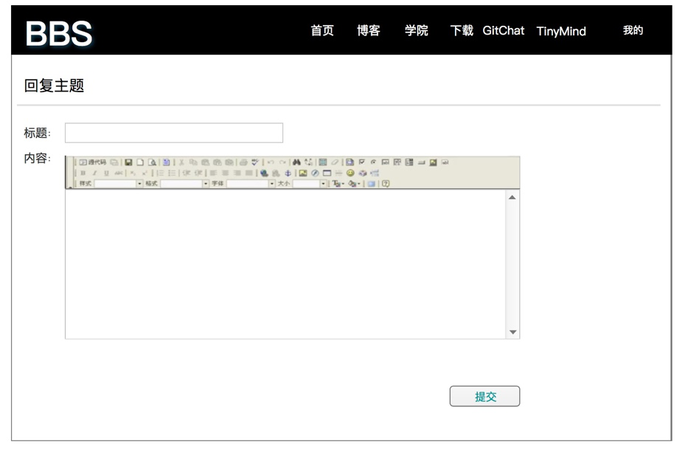4.发表新主题

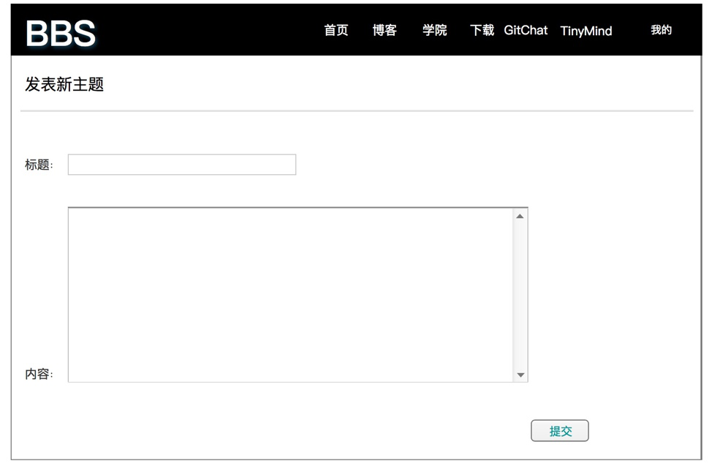

三、内容设计

1.首页：

①登录注册：点击注册，跳到注册页面，包括用户名、密码以及个人信息的填写，个人信息有头像、性别、昵称、邮箱等信息。当点击登录按钮，则页面跳转到登录页面，填写用户名和密码，用户登录之后，页面即显示当前状态为已登录。

②帖子列表：进入论坛首页，可以看到帖子的主题、提问人、分数、回复数以及最后更新时间。

③搜索：搜索框内可输入想要搜索的关键字，然后点搜索图标可以看到相关帖子的列表。

2.查看：点击帖子的主题，进入帖子的页面，包括发帖人的头像、昵称、帖子的主题以及帖子的内容

3.发帖：当用户点击“我要发帖”，页面跳转到发帖页面，包括发帖人的账号、头像、主题和帖子的文本编辑框。

4.回帖：点击“回复”后跳转到回帖页面，包括发帖人的昵称、头像、父贴的内容，其他用户的昵称、回复的内容、回复数以及菜单栏和文本编辑框。

四、功能设计

1.注册登录：用户注册账号和密码以及完善自己的个人信息，拥有论坛中的身份，注册之后自动登录，进入个人首页。

2.发帖：论坛是为了相互谈论话题而诞生的，发表帖子就是表达自己的看法，与他人进行讨论，因此发帖是论坛首要的功能。

3.回帖：浏览了他人发表的帖子，想要发表自己的想法，参与讨论就可以回复这个帖子。

4.浏览帖子：所有帖子根据最新时间进行排序，用户可以对整个论坛的所有帖子进行浏览。

5.编辑帖子：发帖回帖的用户，如果需要修改自己发表的内容的帖子，就引出了编辑帖子功能，提供给用户更新自己发言的选择。对于论坛管理员，可以编辑任何帖子的内容，提供给管理员进行管理的选择。

6.删帖：用户可以删除自己发表的帖子，或者如果用户发表了不符合论坛规则的帖子，管理员可以删除这些帖子。

7.分页 ：帖子的数量过多的话可以将帖子进行分页，方便浏览。

8.搜索帖子：论坛中的帖子越来越多，用户需要从大量的帖子中找到自己需要的内容，可以从搜索框输入关键字进行查找。

9.用户管理：管理员可以对论坛的注册用户进行管理，可以添加用户赋予相关权限，也可以修改已注册用户权限，对违规用户进行删除。

10.数据库模块：记录用户信息和论坛主题表、论坛回复表、积分头衔表。